**문제 1번** [[숙제 목록보기](http://quest.mincoding.co.kr/contest.php?cid=1004)]

for문을 사용해서 **숫자 5개를 입력** 받으세요

다시 for문을 돌려 **배열의 값을 출력하세요**

**ex)**

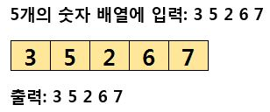

## 입력 예시

3 5 2 6 7

## 출력 예시

3 5 2 6 7

**문제 2번** [[숙제 목록보기](http://quest.mincoding.co.kr/contest.php?cid=1004)]



위 배열을 하드코딩 해주세요.

숫자 하나를 입력 받고, 입력 받는 index에 해당하는 배열 값을 출력 하세요.

## 입력 예시

3

## 출력 예시

3번index의값은6입니다

**문제 3번** [[숙제 목록보기](http://quest.mincoding.co.kr/contest.php?cid=1004)]

**for문을 돌려** 숫자 7개를 배열에 입력 받아주세요.

배열 **첫번째 칸**에 있는 숫자와

배열 **마지막 칸**에 있는 숫자를 더해

출력 해 주세요

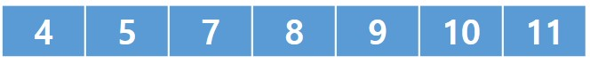

만약 4 5 7 8 9 10 11 을 입력했다면,

배열에 입력을 받고

4와 11을 더 한 값인 15를 출력하면 됩니다.

## 입력 예시

4 5 7 8 9 10 11

## 출력 예시

15

**문제 4번** [[숙제 목록보기](http://quest.mincoding.co.kr/contest.php?cid=1004)]

**숫자 1개 입력** 받고,

입력 받은 숫자에 **+5를 한 후**

이 값으로 **배열에 채워주세요**

그리고 다시 for문을 돌려 **배열값을** **출력 해주세요.**

ex)

입력 : 3



출력 : 8 8 8 8 8

## 입력 예시

3

## 출력 예시

8 8 8 8 8

**문제 5번** [[숙제 목록보기](http://quest.mincoding.co.kr/contest.php?cid=1004)]

아래 arr배열을 하드코딩 해주세요.



숫자 2개를 a, b 변수에 입력 받고,

그리고 arr[a]와 arr[b]의 합을 출력 해주세요

## 입력 예시

2 4

## 출력 예시

8

**문제 6번** [[숙제 목록보기](http://quest.mincoding.co.kr/contest.php?cid=1004)]



위 배열을 하드코딩 하세요.

숫자 1개 입력 받고,

입력받은 숫자 index에 해당하는 값이

2보다 크면(>) "우와" , 아니면 "ㅠㅠ" 를 출력 해주세요.

## 입력 예시

1

## 출력 예시

ㅠㅠ

**문제 7번** [[숙제 목록보기](http://quest.mincoding.co.kr/contest.php?cid=1004)]

아래 숫자 5개를 배열에 하드코딩한 후, 숫자 1개(index)를 입력 받으세요

arr[index] 값에 100을 뺀 결과를 출력하세요

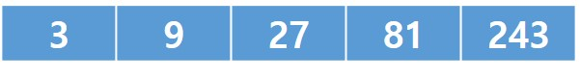

ex)

4를 입력했다면, 4번 index의 값에 100을 빼면 됩니다.

243 - 100 = 143

## 입력 예시

3

## 출력 예시

-19

**문제 8번** [[숙제 목록보기](http://quest.mincoding.co.kr/contest.php?cid=1004)]

숫자 하나를 입력 받으세요

만약 그 숫자가 5보다 크면

--> for문을 돌려 1부터 10까지 출력 해 주세요.

그렇지 않으면

--> for문을 돌려 5부터 1까지 출력 해 주세요.

힌트 : if와 for문을 적절히 사용하시면 됩니다.

## 입력 예시

3

## 출력 예시

5

4

3

2

1

**문제 9번** [[숙제 목록보기](http://quest.mincoding.co.kr/contest.php?cid=1004)]

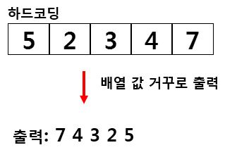

위와 같이 5칸짜리 배열에 값을 하드코딩으로 채운 후

배열 값을 거꾸로 출력 하세요.

## 출력 예시

7 4 3 2 5

**문제 10번** [[숙제 목록보기](http://quest.mincoding.co.kr/contest.php?cid=1004)]

배열을 6칸을 선언 해 주세요

숫자 1개를 입력 받으세요

그리고 그 숫자부터 1씩 작은 숫자를 각 배열칸에 채워 주세요

그리고 2번 index의 값을 출력 해 주세요 (힌트 : cout << arr[2]; )

예로들어서 8을 입력 받았다고 한다면

|  |  |  |  |  |  |
| --- | --- | --- | --- | --- | --- |
| 8 | 7 | 6 | 5 | 4 | 3 |

이렇게 채워주시고 2번 index의 값은 6이기 때문에

숫자 6을 출력 해 주시면 됩니다.

[힌트]

for (x=0; x<6; x++)

{

arr[x] = ........;

}

## 입력 예시

8

## 출력 예시

6

**문제 11번** [[숙제 목록보기](http://quest.mincoding.co.kr/contest.php?cid=1004)]

숫자 4개 4칸짜리 배열 입력 받고,

for문 돌려 sum을 구한 후, sum값을 출력 해주세요.

[힌트]

sum=sum+arr[x];

ex)



출력: **12**

## 입력 예시

3 3 5 1

## 출력 예시

12

**문제 12번** [[숙제 목록보기](http://quest.mincoding.co.kr/contest.php?cid=1004)]

아래의 배열을 하드코딩해 주세요.

index값 하나를 입력받아 주세요.

입력된 index값 부터 배열 끝까지 출력 해 주세요.



ex)

3을 입력하셨다면

index 3번 부터 끝까지인

2

-33

57

82

-8

13

1

을 출력하시면 됩니다.

## 입력 예시

5

## 출력 예시

57

82

-8

13

1